光现象
一、选择题（请将唯一正确答案填在表格中，每小题2分，共36分）
1. 下列物体属于光源的是（ ）
A、太阳 B、地球 C、月亮 D、房屋
2. 平静的湖面上倒映着美丽的白塔。在这里，“倒映的白塔”是（ ）
A．白塔的影子 B．白塔的实像 C．与白塔等大的虚像 D．比白塔略大的虚像
3.目前光污染越来越严重，其中白色污染是最普遍的一类光污染。建筑物的玻璃幕墙、釉面砖墙、磨光大理石等都能造成白色污染，形成白色污染的主要原因是（ ）
A、光的反射 B、光的折射 C、光的色散 D、光沿直线传播
4. 成语“白纸黑字”喻指证据确凿，不容抵赖。从物理学角度看（ ）
A．白纸和黑字分别发出不同颜色的光进入人的眼睛
B．白纸和黑字分别反射出白光和黑光进入人的眼睛
C．白纸反射出白光进入人的眼睛，而黑字不反光
D．黑字比白纸反射光的本领强
5.下列事例中，能用光的直线传播来解释的是：（ ）
A．路灯下人的影子 B．从湖水中看到岸边树的“倒影”
C．教室里的黑板“反光” D．清澈的水底看起来变浅了
6.下面方框中的四个图像，其中一个是福娃在竖直放置的平面镜中的像，你认为应当是（ ）
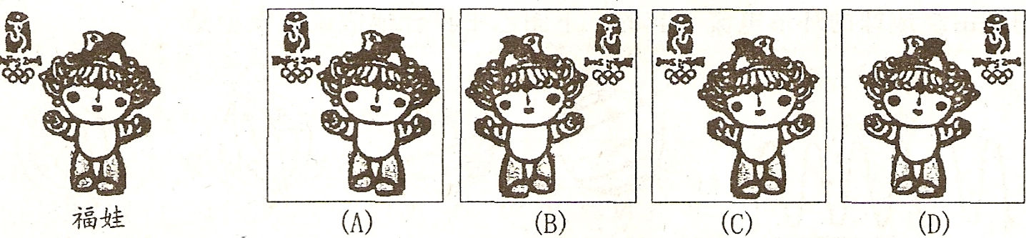

7.在清澈的湖面上空，小燕子正在向下俯冲捕食。在小燕子向下俯冲的过程中，关于它在湖水中的像的虚实、它和像之间的距离，正确的说法是（ ）
Ａ．实像，距离变大 Ｂ．实像，距离变小 Ｃ．虚像，距离变小 Ｄ．虚像，距离变大
8.如图1，光学实验课时，小叶用激光灯对着光滑的大理石地面照射，无意中发现对面粗糙的墙壁上会出规一个明亮的光斑，而光滑地面上的光斑很暗，对此现象解释较合理的是（ ）
A．地面吸收了所有的光 B．墙壁对光发生漫反射
C．地面对光发生漫反射 D．墙壁对光发生镜面反射
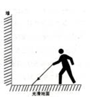
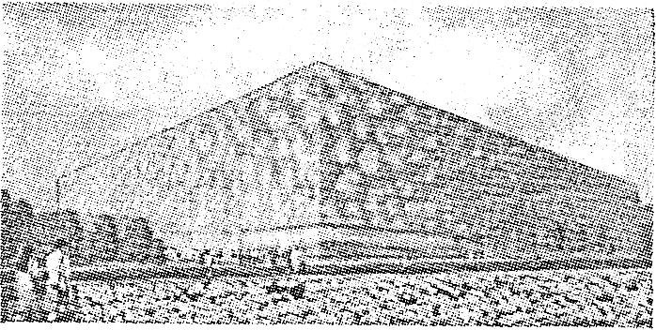
图1
图2

9.右图2是为2008北京奥运会而建造的国家游泳中心 “水立方”，其透明薄膜“外衣”上点缀了无数白色的亮点，它们被称为“镀点”。北京奥运会举办时正值盛夏，“镀点”能改变光线的方向，将光线挡在场馆外。“镀点”对外界阳光的主要作用是（ ）
A．反射太阳光，遵循光的反射定律 B．反射太阳光，不遵循光的反射定律
C.折射太阳光，遵循光的折射规律 D．折射太阳光，不遵循光的折射规律
10.验钞机发出的“光”能使钞票上的荧光物质发光；家用电器的遥控器发出的“光”，能用来控制电风扇、电视机、空调器等。对于它们出的“光”，下列说法中正确的是（ ）
A．验钞机和遥控器发出的“光”都是紫外线
B．验钞机和遥控器发出的“光”都是红外线
C．验钞机发出的“光”是紫外线，遥控器发出的“光”是红外线
D．验钞机发出的“光”是红外线，遥控器发出的“光”是紫外线
11.关于光的传播，下列说法中正确的是 ( )
A．光在所有的介质中传播的速度都是3×10⁸m/s B．光总是沿直线传播的
C．光在水中是沿直线传播的 D．光只在真空中才沿直线传播
12. 雨后天晴的夜晚，为了不踩到地上的积水,下列判断中正确的是( )
A.迎着月光走,地上暗处是水,背着月光走发亮处是水
B.迎着月光走,地上发亮处是水,背着月光走地上暗处是水
C.迎着月光或背着月光走,都应是地上发亮处是水
D.迎着月光或背着月光走,都应是地上暗处是水
13.晚上，小刚在台灯下写作业，铺在桌面上的玻璃板“反光”刺眼．下列改进方法中，最简单、有效的是( )．
A．把台灯放在正前方 B．把台灯换成吊灯
C．把台灯放在左臂外侧 D．把台灯放在右臂外侧
14. 如图3所示，一束光线射向平面镜，那么这束光线的入射角和反射角的大小分别为（ ）
A.40°40° B.40°5O° C.50°4O° D.50°50°
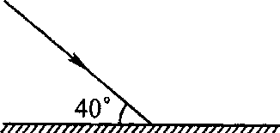
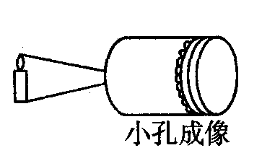
图3
图4

15大伟同学在课外按如图4所示的装置做小孔成像实验．如果易拉罐底部有一个很小的三角形小孔，则他在半透明纸上看到的像是：( )
A．蜡烛的正立像 B．蜡烛的倒立像 C．三角形光斑 D．圆形光斑
16.轿车前的挡风玻璃不竖直安装的主要原因是( )．
A．利用光的反射，便于观察车外情况 B．为了造型美观
C．尽可能避免因平面镜成像而造成不安全因素 D．防止挡风玻璃震碎
17.小明在湖边拍摄的照片，因为湖水平静，岸上景物与湖中倒影在照片上十分相似．下列几种方法中不能用来正确区分真实景物与它在湖中的倒影的是( )．
A．倒影比真实景物略暗一些
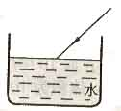
B．倒影比真实景物的清晰度略差一些
图5
C．倒影中人物排列的左右位置与拍照时的真实位置正好相反
D．倒影中人物的身高比真实人物略大一些
18. 如图5所示，一束方向不变的光线从右上方斜射向水面，这时的反射角是$β$，折射角是$γ$。若把水槽的右端稍垫高一些，待水面重新恢复平静时，反射角是$β_{1}$，折射角是$γ_{1}$，那么（ ）
A.$β_{1}$＜$β$ $γ_{1}$＜$γ$ B.$β_{1}$=$β$ $γ_{1}$=$γ$
C.$β_{1}$＜$β$ $γ_{1}$＞$γ$ D.$β_{1}$＞$β$ $γ_{1}$＞$γ$

二、填空题（本大题共10小题，每小题2分，共20分）
19．用久了的黑板常会因“反光”而看不清上面的字，这是射到黑板上的光发生了
的缘故；我们能从不同方向看清银幕上的像，是因为射到银幕上的光发生
了 的缘故．
20．古籍《淮南万毕术》记有这样一段文字：“取大镜高悬，置水盆于其下，则见四邻……”这是利用光的 原理来观察周围景物，它类似于 的装置．
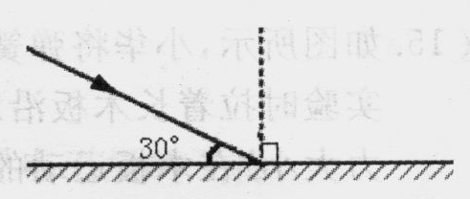
21．桥在河里的“倒影”和“立竿见影”的影，从它们的成因来看原理不同，前者是由 引起的；后者是由 规律引起的．
图6
22.如图6所示，早晨的太阳光与水平方向成30⁰角射到一水平放置的平面镜上，经镜面反射后，反射角为 ，随着时间的推移，从早晨到中午，反射角将 (增大／不变／减小)．
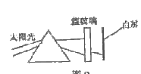
23.看电影时，因为电影幕布发生_________反射，所以各个方向的观众都能看到画面；看话剧时，一位演员穿红色上衣，在蓝色灯光的照射下，观众看到她的上衣是_________色。
图7
24.电视机的遥控器是利用 实现遥控的；医院里用 线杀死微生物，达到灭菌的目的。
25.太阳通过玻璃三棱镜后，被分解成各种颜色的光，这种现象叫做光的___________.如图7,在棱镜和白屏之间放上一块透明的蓝色玻璃,则白屏上只呈现________色光.
26.多媒体教室中的投影银幕是用粗糙的白布做成的，其优点在于：一是利用 使教室里各座位上的同学都能看到画面；二是白布能反射 颜色的光，使同学们能看到色彩正常的画面。
27.株洲市空气质量逐年好转，往年难得一见的彩虹重现在雨过天晴的空中，这是光的 现象；不同色光在空气中的传播速度是 (填“相同”或“不同”)的；
28. 平静的水池，水深2m，月球到水面的距离为3.8×10⁵km．夜晚池边的人看到月球在水中的像，这是由于光的 现象而形成的像，像与水面的距离是 km
三、综合题（本大题共4小题，共44分）
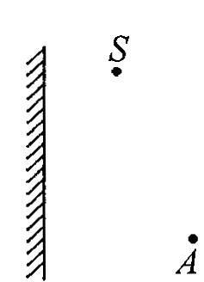
29．(7分) 如图8所示，平面镜前有一点光源S，S发出的一束光线被平面镜反射后经 过A点，请作出该光线的光路图．
图8

30. （9分）小李把一个硬币放在碗里，移动碗直到眼睛看不到为止，保持头部不动，往碗里倒水，倒到一定程度时，小李又重新看到硬币。
（1）（3分）这种现象是光的 现象。
（2）（3分）如图9小李用作图方法说明结论正确的是（ ）
空气
水
A
空气
水
BA
空气
水
C
空气
水
D
图9
（3）（3分）如果用鱼叉去叉水中的鱼，应叉看到鱼的 （填“上方”或“下方”）。

31. （12分）如图10所示是“探究平面镜成像特点”的实验．
(1)这个实验用的是一块透明玻璃板，这对观察实验有什么好处?答：_________________________．
(2)实验用的两支蜡烛大小是一样的，当调节玻璃板后面那支蜡烛与前面蜡烛所成的像重合时，透明玻璃板后面的那支蜡烛看上去好像也被点燃了．这说明_______________就是像的位置，同时说明像的大小与物体的大小是________________．经测量还发现，像到镜子的距离与蜡烛到镜子的距离是_____________________________．
(3)移去玻璃板后面的蜡烛，并在那个位置竖直放一张白纸(相当于光屏)，这时__ _(能／不能)从纸上看到蜡烛的像，这说明所成的像是_ ___(虚像／实像)．
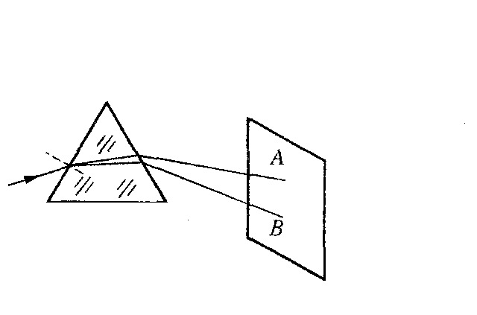
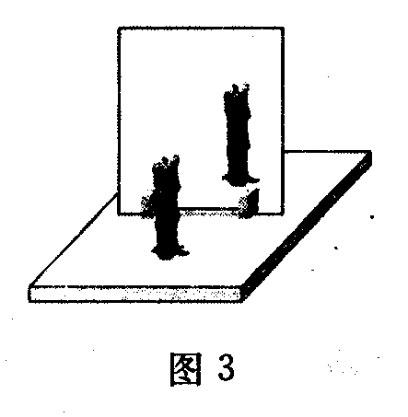
图11
图10

32．(16分) 通过如图11所示的实验探究，我们对太阳光有了更多的了解．
(1)太阳光透过三棱镜后，在光屏上A、B之间呈现彩色光带，这个现象说明__________________光屏上A、B是光带边缘的色光，则B位置是___ ___光．
(2)用温度计的示数变化来区分不同色光的热效应时，可以采取的简单措施是___________________ _ __。
(3)实验还发现，当将温度计放在A上方附近时，温度计的示数比在可见光区还高，原因是这里存在一种不可见光，我们称这种不可见光为________________．

